**Министерство образования Московской области**

**ГОУ ВО МО «Государственный гуманитарно-технологический университет» (ГГТУ)**

**Ликино-Дулевский политехнический колледж – филиал ГГТУ**

**О Т Ч Ё Т**

**ПО ПРОИЗВОДСТВЕННОЙ ПРАКТИКЕ**

по ПМ.01 Разработка модулей программного обеспечения для компьютерных систем

Обучающегося ________Иванова Ивана Ивановича ______________

Курс ____3_____ группа ___ИСП.20А_____________________________

Специальность 09.02.07 Информационные системы и программирование ___

Место практики _________ООО «СОФТ СЕРВИС»______________________

Период практики с 04.05.2023 г. по 31.05.2023 г._______________________

Руководители практики

от колледжа __________Кузьмина Елена Евгеньевна___________________

Гжегожевский Сергей Владимирович_____________

Пронина Алла Юрьевна _____________

Селиверстова Ольга Михайловна _____________

от организации______ Колесников Кирилл Николаевич_______________

МП

г. Ликино-Дулево

2023 г.

**Оглавление**

1. Общие сведения о предприятии

ООО «ЦА Максималист» — имеет все необходимые компетенции в области автоматизации компаний на программах 1С и выполняет полный комплекс работ по автоматизации.

Области применения:

* [Разработка компьютерного программного обеспечения](https://excheck.pro/companies?by=activity&code=62.01)
* [Торговля розничная по почте](https://excheck.pro/companies?by=activity&code=47.91.1)
* [Торговля оптовая бытовыми электротоварами](https://excheck.pro/companies?by=activity&code=46.43)
* [Деятельность по дополнительному профессиональному образованию прочая, не включенная в другие группировки](https://excheck.pro/companies?by=activity&code=85.42.9)
* [Торговля оптовая прочей офисной техникой и оборудованием](https://excheck.pro/companies?by=activity&code=46.66)
* [Торговля розничная прочая вне магазинов, палаток, рынков](https://excheck.pro/companies?by=activity&code=47.99)
* [Деятельность по предоставлению прочих вспомогательных услуг для бизнеса, не включенная в другие группировки](https://excheck.pro/companies?by=activity&code=82.99)
  1. Структура организации

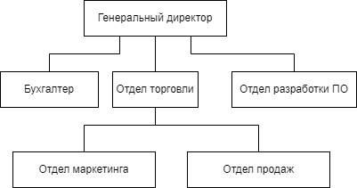

Рис. 1 «Схема структуры организации»

2. Анализ материально-технической базы

2.1. Состав программного обеспечения

Организация используют операционную систему Windows 10, 1С: Предприятие, AnyDesk, Антивирус Касперского.

Windows 10 — [операционная система](https://ru.wikipedia.org/wiki/%D0%9E%D0%BF%D0%B5%D1%80%D0%B0%D1%86%D0%B8%D0%BE%D0%BD%D0%BD%D0%B0%D1%8F_%D1%81%D0%B8%D1%81%D1%82%D0%B5%D0%BC%D0%B0) для [персональных компьютеров](https://ru.wikipedia.org/wiki/%D0%9F%D0%B5%D1%80%D1%81%D0%BE%D0%BD%D0%B0%D0%BB%D1%8C%D0%BD%D1%8B%D0%B9_%D0%BA%D0%BE%D0%BC%D0%BF%D1%8C%D1%8E%D1%82%D0%B5%D1%80) и [рабочих станций](https://ru.wikipedia.org/wiki/%D0%A0%D0%B0%D0%B1%D0%BE%D1%87%D0%B0%D1%8F_%D1%81%D1%82%D0%B0%D0%BD%D1%86%D0%B8%D1%8F), разработанная корпорацией [Microsoft](https://ru.wikipedia.org/wiki/Microsoft) в рамках семейства [Windows NT](https://ru.wikipedia.org/wiki/Windows_NT)

AnyDesk — приложение для удаленного рабочего стола, распространяемое компанией AnyDesk Software GmbH. Проприетарное программное обеспечение обеспечивает независимый от платформы удаленный доступ к персональным компьютерам и другим устройствам, на которых запущено основное приложение.

1С: Предприятие — программный продукт компании «1С», предназначенный для автоматизации деятельности на предприятии.

Антивирус Касперского — предоставляет пользователю защиту от вирусов, троянских программ, шпионских программ, руткитов, adware, а также от неизвестных угроз с помощью проактивной защиты, включающей компонент HIPS.

2.2. Состав технических средств

Компьютер:

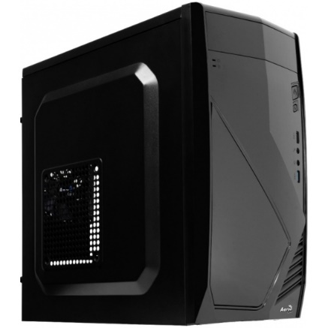

Рис. 2 «Компьютер»

|  |  |
| --- | --- |
| Процессор | **AMD Ryzen 7 7700** |
| Поддержка ОС | Windows 10 |
| Чипсет | **AMD B650** |
| Стандарт памяти | **8 ГБ, DDR5, 4800 МГц** |
| Операционная система | **DOS** |
| Жесткий диск | **240 ГБ, SATA 6GB/s** |
| Блок питания | **500W** |
| Графическое ядро | **AMD Radeon Graphics** |
| Количество ядер процессора | 8-ядерный |

Принтер:

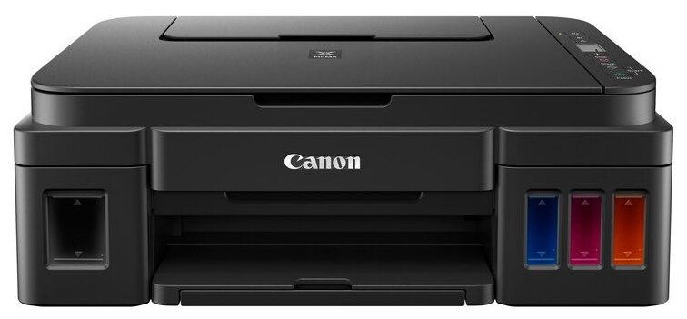

Рис. 3 «Принтер»

|  |  |
| --- | --- |
| Технология печати | Термическая струйная |
| Цветность печати | Цветная |
| Скорость ч/б печати (А4, изобр./мин) | 8.8 изобр./мин |
| Скорость цветной печати (А4, изобр./мин) | 5 изобр./мин |
| Потребляемая мощность (при работе) | 9 Вт |
| Интерфейсы | USB |

Сервер:

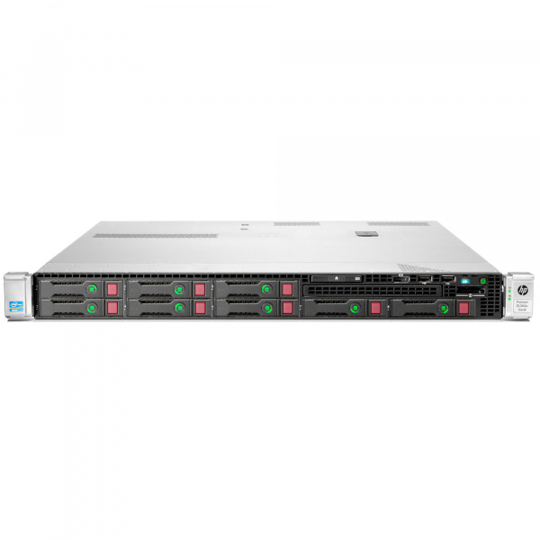

Рис. 4 «Сервер»

|  |  |
| --- | --- |
| Процессор | 2xXeon E5-2470v2 10-core |
| Частота процессора | 2.4 ГГц |
| Количество процессоров | 1 |
| Тип ОЗУ | 12 слота DIMM |
| Максимальный объём | 384 ГБ |
| Максимальное количество/формат жестких дисков | 8 SAS |
| Поддерживаемые уровни RAID массива | JBOD, 0, 1, 5, 6, 10, 50, 60 |
| Жесткие диски | SAS/SATA 6G, 12G |
| Сетевая подсистема | HP Ethernet 1Gb 4-port 366i Adapter |

Роутер:

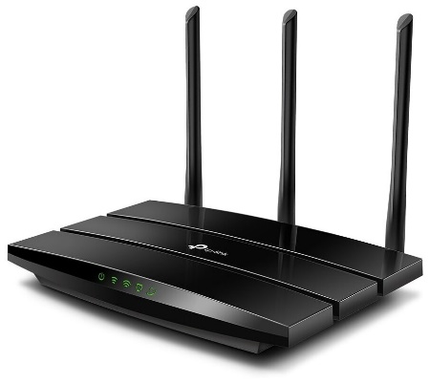

Рис. 5 «Роутер»

|  |  |
| --- | --- |
| Процессор | 1,2 ГГц одноядерный процессор |
| Порты Ethernet | 1 гигабитный порт WAN, 4 гигабитных порта LAN |
| Количество диапазонов | двухдиапазонный |
| Частота процессора | 1200 МГц |
| Скорость | 600 Мбит/с |
| Максимальная скорость по всем WiFi диапазонам | 1900 Мбит/с |

Коммутатор:

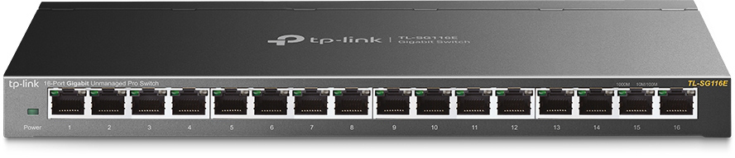

Рис. 6 «Коммутатор»

|  |  |
| --- | --- |
| Интерфейсы | 16 10/100/1000 Мбит/с (RJ45) |
| Сетевые кабели | IEEE 802.3ab, IEEE 802.1p (Priority tags), IEEE 802.3i, IGMP Snooping, IGMP v2, IGMP v3, IGMP v1, IEEE 802.3u, IEEE 802.3x, Jumbo Frame, IEEE 802.1q (VLAN), автоопределение MDI/MDIX |
| Скорость передачи данных | 23,81 млн пакетов в секунду |
| Внутренняя пропускная способность | 32 Гбит/сек |
| Размер таблицы MAC-адресов | 8192 |
| Среда передачи данных | 10BASE-T: UTP (неэкранированная витая пара) категории 3, 4, 5; EIA/TIA-568 STP (экранированная витая пара) 100 Ом; 100BASE-TX: (неэкранированная витая пара) категории 5, 5е; EIA/TIA-568 STP (экранированная витая пара) 100 Ом; 1000Base-T: UTP (неэкранированная витая пара) категории 5, 5е, 6 или выше; EIA/TIA-568 STP (экранированная витая пара) 100 Ом. |
| Буфер памяти пакетов | 4,1 Мбит |

2.3. Структура локальной сети предприятия

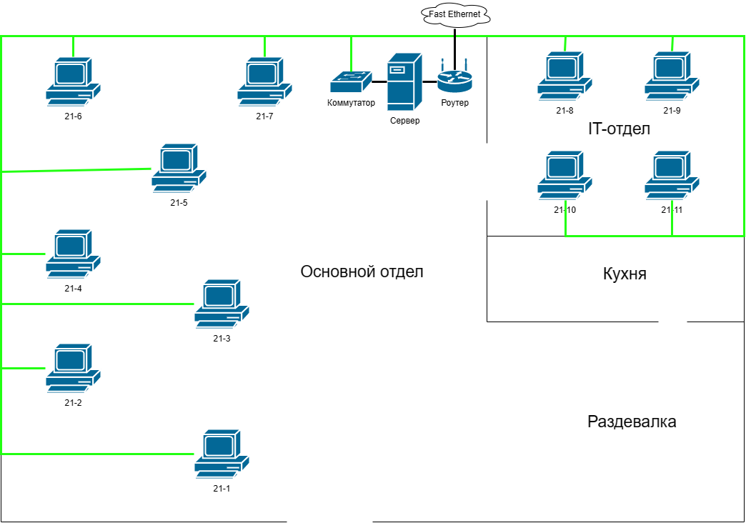

Рис. 7 «Схема локальной сети»

В данной сети используется топология «Звезда» — каждый узел в сети подключен к одному центральному коммутатору. Каждое устройство в сети напрямую связано с коммутатором и косвенно связано с любым другим узлом. Связь между этими элементами заключается в том, что центральное сетевое устройство является сервером, а другие устройства рассматриваются как клиенты.

Используется технология Fast Ethernet— передача данных в компьютерных сетях со скоростью 100 Мбит/с.

В качестве среды передач используется 100BASE-TX (неэкранированная витая пара).

3. Выполнение индивидуального задания

3.1. Разработка технического задания

Программа предназначена для учета и реализации товаров на складе. Пользователем программы выступает заведующий склада. Создание документов осуществляется при наличии данных в справочниках и регистрах. Поставщик преподносит номенклатуру — операция, которая тут же записывается в документ поступления. Клиент покупает номенклатуру – операция записывается в документ реализации.

Программа должна содержать информацию о номенклатуре, складах, контрагентах, поступлении и реализации товаров.

В программе должны быть реализованы функции по формированию документов поступления и реализации товаров, цены также должны быть сформированы заранее документами, также отчетов по ведомости и продажам.

**Функциональные требования к приложению:**

* Добавление, удаление и редактирование справочников: номенклатура, контрагенты, склады, единицы измерения;
* Формирование документов: «Поступление товаров», «Реализация товаров», «Установка цен поступление», «Установка цен реализация»;
* Формирование отчетов: «Продажи», «Ведомость по товарам»;
* Сортировка записей по возрастанию и убыванию справочников: номенклатура, контрагенты, склады, единицы измерения;

В техническом задании отражены требования к составу технических средств, информационно-программной совместимости и требования, к надёжности, которые должны быть соблюдены во время разработки, внедрении и эксплуатации приложения.

**Требования к составу и параметрам технических средств:**

|  |  |
| --- | --- |
| Процессор | Intel Core i5-3470 Ivy Bridge LGA1155 |
| Оперативная Память | 8 ГБ |
| Разрешение экрана | 1920x1080 |
| Размер экрана | От 24 дюймов |
| Устройства ввода | Мышь и клавиатура |
| Дисковое пространство | 4 Гб |
| Операционная система | Windows 10 |

**Требования к информационной и программной совместимости:**

Для корректной работы программы необходимо:

ОС Windows 10 64x, установленный дистрибутив .Net Framework 4.7.2.

1С:Предприятие - Программный продукт компании «1С», предназначенный для автоматизации деятельности на предприятии.

Язык программирования 1С — формальная знаковая система, предназначенная для записи компьютерных программ. Язык программирования определяет набор лексических, синтаксических и семантических правил, задающих внешний вид программы и действия, которые выполнит исполнитель (компьютер) под её управлением.

3.2. Проектирование пользовательского интерфейса

3.3. Блок-схема программы

3.4. Руководство программиста

3.5. Руководство пользователя

3.6. Отладка ПО

3.7. Методика тестирования и испытания задачи

3.8. Текст программы

Заключение

Список использованной литературы